Государственное учреждение образования «Средняя школа №27 г. Могилёва»
Открытый урок по теме
«At the amusement park»

Класс: 5 «Б»
Дата: 11 октября 2017 года
Учитель: Затинацкая В.Г.

г. Могилёв, 2017 год

Технологическая карта урока английского языка
Тема: At the amusement park
Учитель: Затинацкая Вероника Григорьевна
Класс: 5
18 урок по теме «Holidays»
Тип урока: урок закрепления изученного материала
Цель урока: развитие коммуникативных навыков, навыков восприятия речи на слух, создание условий для совершенствования речевых умений учащихся по теме «At the amusement park».
Образовательный компонент цели: содействие расширению кругозора учащихся, обучение умению самостоятельно определять тему урока, совершенствование навыков восприятия текста на слух, совершенствование речевых умений и навыков по теме с целью подготовки учащихся к диалогу, обучение умению анализировать эффективность урока и свою работу на уроке (развитие рефлексивных умений).
Развивающий компонент цели: способствование развитию слуховой и зрительной памяти, внимания; развитию коммуникативных навыков учащихся, умения работать в парах и в группе.
Воспитательный компонент цели: развитие познавательного интереса к изучению нового материала, умения работать в группе.
Формы организации деятельности: фронтальная, индивидуальная, групповая, парная.
Используемые средства:
- лингафонный кабинет;
- презентация Power Point “At the amusement park”;
- раздаточный материал;
- доска;
- учебное пособие «Английский язык, 5 класс» авторов Л.М. Лапицкой, Н.В. Юхнель. Минск: Выш. школа, 2016 год.

Этап урока | Задачи этапа | Деятельность учителя | Деятельность учащихся | Прогнозируемый результат | Оборудование
1. Организационный момент. Речевая зарядка. | Подготовить учащихся к работе на уроке. Введение в атмосферу иноязычного общения. Совершенствовать речевые навыки. Мотивировать на выполнение задач урока. | Приветствует учеников. Задает учащимся вопросы по теме. | Приветствуют учителя, отвечают на вопросы, включаются в речевую деятельность | Учащиеся готовы к работе на уроке.
2. Ориентировочно-мотивационный. Формулирование темы и целей урока. | Научить учащихся самостоятельно формулировать тему и цели урока. | Предлагает учащимся по картинкам определить тему урока, а затем на основе темы – определить цели урока (фронтальная работа). | Отвечают на наводящие вопросы учителя (фронтальная работа). | Учащиеся определяют тему и цели урока. | Доска  Мультимедийная презентация (слайд 1, 2)
3. Актуализация знаний. | Выявить уровень имеющихся знаний учащихся по теме. | Предлагает учащимся прочитать предложения и высказать своё мнение по каждому из них (фронтальная работа). | Читают предложения и высказывают своё мнение (фронтальная работа). | Учащиеся готовы к активному усвоению знаний, высказывают своё мнение по каждому предложению. | Мультимедийная презентация (слайд 3)
4. Проверка домашнего задания. | Проверить выполнение домашнего задания. | Учащиеся составляют предложения из фрагментов, переделывают предложения в отрицательные и вопросительные (индивидуальная работа). | Составляют предложения из фрагментов и переделывают их в отрицательные и вопросительные (индивидуальная работа). | Ученики составляют предложения. | Мультимедийная презентация (слайд 4)  Приложение 1
5. Восприятие и понимание речи на слух. | Предтекстовый этап: Сформулировать цели слушания, объяснить задания, ликвидировать все лексические трудности.  Текстовый этап:  Прослушать текст и выполнить задания.  Послетекстовый:  Проверить правильность выполнения заданий. | Формулирует задания, рассматривает вместе с учащимися новые слова. Предлагает учащимся проверить правильность выполнения (фронтальная и индивидуальная работа). | Сообщают о понятности выполнения. Читают новые слова (фронтальная работа).  Выполняют задания во время прослушивания текста (индивидуальная работа). | Учащиеся получают и обрабатывают новые знания. | Доска  Приложение 2
6. Релаксационная пауза. | Эмоциональная и физическая разрядка. | Предлагает посмотреть видео на песню “If you happy and you know it” и повторять движения за мультипликационными персонажами. | Смотрят видео и повторяют движения. | Учащиеся отдохнули, получили эмоциональную разрядку. | Видео на песню “If you happy and you know it”.
7. Говорение. | Научить составлять диалогическое высказывание с опорой на текст. | Формулирует задание, осведомляется об их понятности. Предлагает учащимся на основе полученных знаний, с опорой на текст составить диалогическое высказывание (парная работа). | Сообщают о понятности выполнения заданий. Составляют диалог и представляют его своим одноклассникам (парная работа). | Учащиеся умеют составить диалогическое высказывание. | Приложение 3
8. Систематизация знаний. | Обобщить и систематизировать знания учащихся по теме. | Объясняет задание учащимся и предлагает выполнить его (групповая работа). | Составляют домино (групповая работа). | Пользуясь полученными знаниями, учащиеся выполняют задание. Ученики обобщают свои знания по данной теме. | Приложение 4
9. Подведение итогов урока. Рефлексия. Домашнее задание. Выставление отметок. | Подвести итоги урока. Проанализировать и оценить успешность достижения цели; выявить качество и уровень овладения знаниями.  Задать домашнее задание и оценить работу учащихся. | Подводит итоги урока, задаёт домашнее задание, оценивает работу учащихся. | Выражают собственное мнение, анализируют собственные достижения и затруднения, записывают домашнее задание, задают вопросы. | Умеют устанавливать связь между целью деятельности и её результатом. Совместно с учителем и одноклассниками дают оценку урока и своей деятельности на уроке.

Приложение 1
She | played | computer | games | yesterday | !!!
The boy | went | to the | swimming pool |  | last Monday.
My sister | swam | in the | lake | last summer.
My mum | ate | yummy | ice-cream | 2 days ago.
My friend | played | on the | slide | yesterday | !!!
He | danced | at the | disco | last Friday.

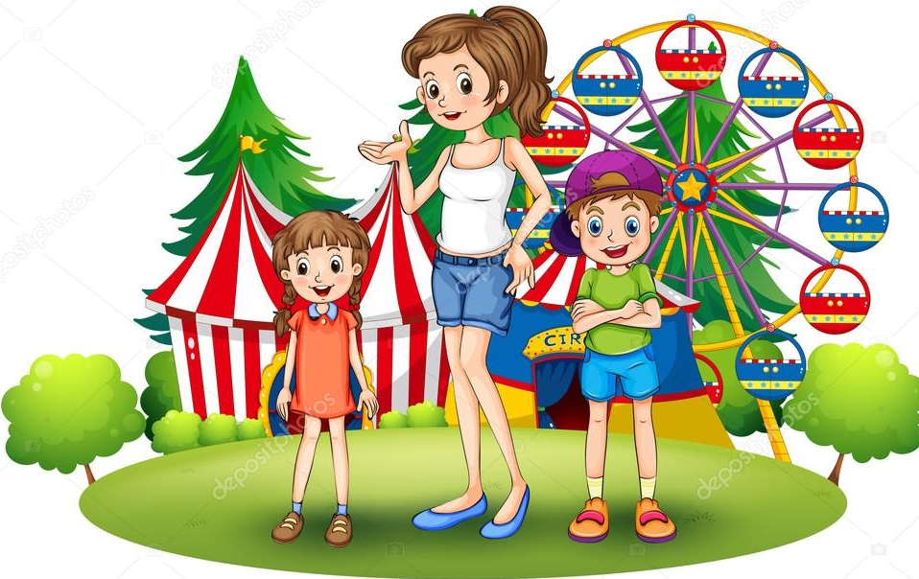  Complete the dialogue  Man: Hello, Nikita. What did you do ____________?  Nikita: Nastya and I went to Cheluskincev Park.  Man: Cheluskincev park?  Nikita: Yes, it’s an amusement park in __________.  Man: Oh, I see. Did you play on a ____________?  Nikita: Oh, no, I didn’t. It’s for little ___________.  Man: Ok, did you __________ a pony?  Nikita: _____, I ______. I like ponies.  Man: Did you go on the rides?  Nikita: Yes, I did. I _________ to the merry-go-round.  Man: Ok, did you buy any gifts?  Nikita: No, I didn’t.  Man: Did you have lunch in a café?  Nikita: No. I had lunch at __________.  Man: Thank you, Nikita.    Man: Now, Nastya, you went to the amusement ______ with Nikita. Didn’t you?  Nastya: Yes, I did. It was _________.  Man: _____ _____ play on a seesaw or ride a pony?  Nastya: No, I didn’t. I went on the rides and I went to the gift shop.  Man: What did you buy?  Nastya: A present for my little _______.  Man: Where did you have lunch, Nastya?  Nastya: At __________.  Man: Thank you, Nastya.  Nastya: You’re welcome. | Complete the dialogue  Man: Hello, Nikita. What did you do ____________?  Nikita: Nastya and I went to Cheluskincev Park.  Man: Cheluskincev park?  Nikita: Yes, it’s an amusement park in __________.  Man: Oh, I see. Did you play on a ____________?  Nikita: Oh, no, I didn’t. It’s for little ___________.  Man: Ok, did you __________ a pony?  Nikita: _____, I ______. I like ponies.  Man: Did you go on the rides?  Nikita: Yes, I did. I _________ to the merry-go-round.  Man: Ok, did you buy any gifts?  Nikita: No, I didn’t.  Man: Did you have lunch in a café?  Nikita: No. I had lunch at __________.  Man: Thank you, Nikita.  _______________________________________________________  Man: Now, Nastya, you went to the amusement ______ with Nikita. Didn’t you?  Nastya: Yes, I did. It was _________.  Man: _____ _____ play on a seesaw or ride a pony?  Nastya: No, I didn’t. I went on the rides and I went to the gift shop.  Man: What did you buy?  Nastya: A present for my little _______.  Man: Where did you have lunch, Nastya?  Nastya: At __________.  Man: Thank you, Nastya.  Nastya: You’re welcome.
Приложение 2
Приложение 3
Help box  To go to the gift shop – идти в магазин подарков  To go to the cafe – идти в кафе    To go to the amusement park – идти в парк развлечений  To buy gift – покупать подарок  To go on the rides – кататься на аттракционах  To go on the merry-go-round – кататься на каруселях  To play on the slide – кататься с горки  To play on the swing – кататься на качелях  To play on the seesaw – кататься на качелях-доске  To ride a car – кататься на машине  To ride a pony –кататься на пони | Help box  To go to the gift shop – идти в магазин подарков  To go to the cafe – идти в кафе  To go to the amusement park – идти в парк развлечений  To buy gift – покупать подарок  To go on the rides – кататься на аттракционах  To go on the merry-go-round – кататься на каруселях  To play on the slide – кататься с горки  To play on the swing – кататься на качелях  To play on the seesaw – кататься на качелях-доске  To ride a car – кататься на машине  To ride a pony –кататься на пони
Ученик 1: Hello,_________!  Ученик 2: Hello, _________!  Ученик 1: How are you, ___________?  Ученик 2: I’m _______, thank you! And you?  Ученик 1: I’m _______, thank you.  Ученик 2: _______, did you go to the amusement park?  Ученик 1: Yes, I did.  Ученик 2: What did you do there?  Ученик 1: I ____________________________  _______________________________________  _______________________________________  Ученик 2: Did you like the amusement park?  Ученик 1: ____, I ______. And what about you, did you go to the amusement park?  Ученик 2: Yes, I did.  Ученик 1: And what did YOU do there?  Ученик 2: I ____________________________  _______________________________________  _______________________________________  Ученик 1: Do you want to go there with me on Sunday?  Ученик 2: Yes. It will be fun!!!  Ученик 1: Bye.  Ученик 2: Bye. | Ученик 1: Hello,_________!  Ученик 2: Hello, _________!  Ученик 1: How are you, ___________?  Ученик 2: I’m _______, thank you! And you?  Ученик 1: I’m _______, thank you.  Ученик 2: _______, did you go to the amusement park?  Ученик 1: Yes, I did.  Ученик 2: What did you do there?  Ученик 1: I ____________________________  _______________________________________  _______________________________________  Ученик 2: Did you like the amusement park?  Ученик 1: ____, I ______. And what about you, did you go to the amusement park?  Ученик 2: Yes, I did.  Ученик 1: And what did YOU do there?  Ученик 2: I ____________________________  _______________________________________  _______________________________________  Ученик 1: Do you want to go there with me on Saturday?  Ученик 2: Yes. It will be fun!!!  Ученик 1: Bye.  Ученик 2: Bye.

Приложение 4
START | 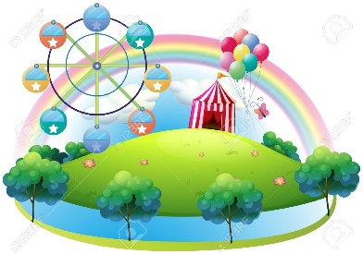 | An amusement park | 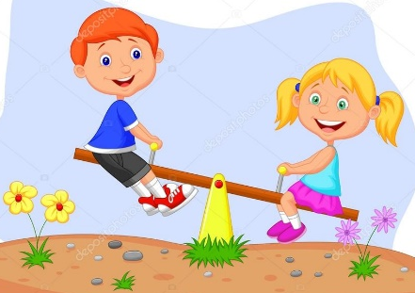
To play on the seesaw | 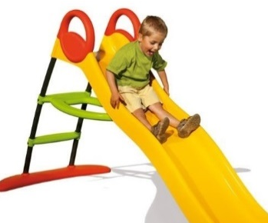 | To play on the slide | 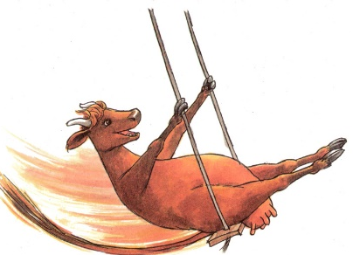
To play on the swing | 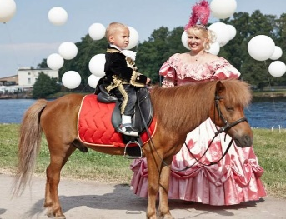 | To ride a pony | 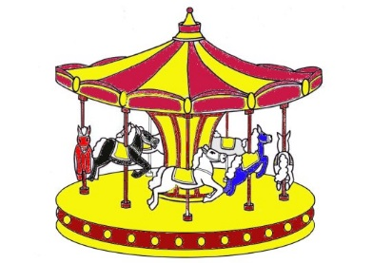
To go on the merry-go-round | 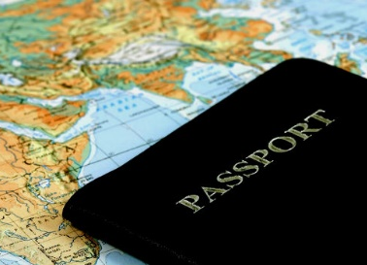 | Abroad | 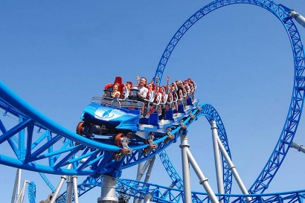
To go on the rides |  | In town | 
In the cafe | 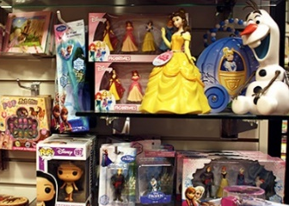 | A gift shop | 
To buy gift | 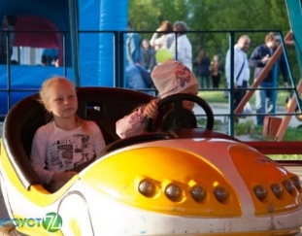 | To ride a car | 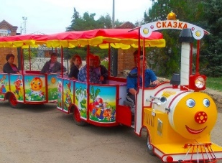
To ride a train |  | To have fun | FINISH

